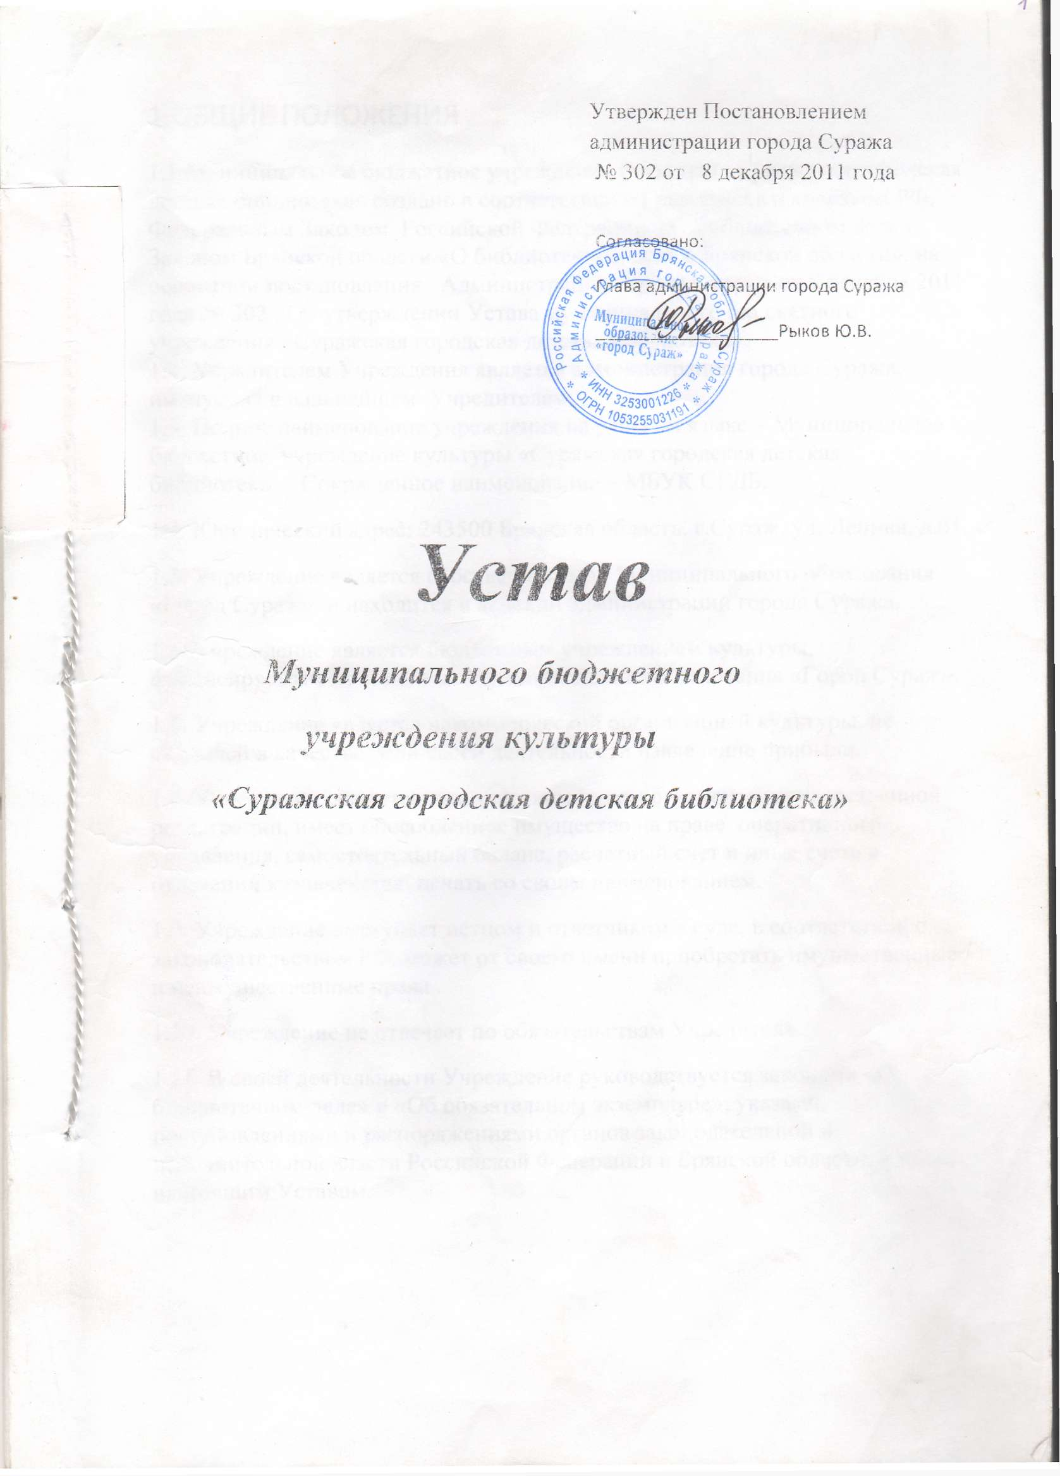
1.ОБЩИЕ ПОЛОЖЕНИЯ
1.1.Муниципальное бюджетное учреждение культуры «Суражская городская детская библиотека» создано в соответствии с Гражданским кодексом РФ, Федеральным Законом Российской Федерации «О библиотечном деле», Законом Брянской области «О библиотечном деле в Брянской области», на основании постановления Администрации города Суража от 8 декабря 2011 года № 302 «Об утверждении Устава муниципального бюджетного учреждения культуры «Суражская городская детская библиотека».
1.2. Учредителем Учреждения является администрация города Суража, именуемая в дальнейшем Учредителем.
1.3. Полное наименование учреждения на русском языке – Муниципальное бюджетное учреждение культуры «Суражская городская детская библиотека». Сокращенное наименование – МБУК СГДБ.
1.4. Юридический адрес: 243500 Брянская область, г.Сураж, ул. Ленина, д.61.
1.5. Учреждение является собственностью Муниципального образования «Город Сураж» и находится в ведении администрации города Суража.
1.6. Учреждение является бюджетным учреждением культуры, финансируемым из бюджета Муниципального образования «Город Сураж».
1.7. Учреждение является некоммерческой организацией культуры, не ставящей в качестве цели своей деятельности извлечение прибыли.
1.8. Учреждение является юридическим лицом с момента государственной регистрации, имеет обособленное имущество на праве оперативного управления, самостоятельный баланс, расчетный счет и иные счета в отделении казначейства, печать со своим наименованием.
1.9. Учреждение выступает истцом и ответчиком в суде, в соответствии с законодательством РФ, может от своего имени приобретать имущественные и неимущественные права .
1.10. Учреждение не отвечает по обязательствам Учредителя.
1.11. В своей деятельности Учреждение руководствуется законами «О библиотечном деле» и «Об обязательном экземпляре», указами, постановлениями и распоряжениями органов законодательной и исполнительной власти Российской Федерации и Брянской области, а также настоящим Уставом.

2.ЦЕЛИ И ВИДЫ ДЕЯТЕЛЬНОСТИ УЧРЕЖДЕНИЯ
2.1. Целями создания учреждения являются:
библиотечное , библиографическое и справочно-информационное обслуживание детей и юношества, руководителей детского чтения, специалистов по проблемам образования, воспитания, профессиональной ориентации и духовного общения детей и молодежи;
обеспечение прав детей на свободный доступ к информации и библиотечным фондам, участие в реализации государственных программ развития и сохранения культуры Российской Федерации, региональных программ.
приобщение населения к чтению и книге, формирование информационной культуры;
2.2. Деятельность Учреждения основана на принципе открытого и бесплатного доступа к информационным ресурсам различного уровня.
2.3.Учреждение осуществляет следующие виды деятельности: творческо-производственную, хозяйственную, финансовую.
2.4. Основные виды деятельности:
формирует универсальный фонд документов различных типов и видов ( печатные издания, кино – фото - документы, другие носители информации), использует любые источники комплектования;
обеспечивает учет, обработку фондов и их раскрытия через справочно-поисковый аппарат на различных носителях;
создает необходимые условия для рациональной организации сохранности фонда;
обслуживает пользователей путем выдачи произведений печати и других документов, осуществляет другие виды библиотечно-библиографической, справочно-информационной и культурно-досуговой деятельности;
организует библиотечное обслуживание читателей, с учетом интересов, потребностей, возрастных психологических социальных и национальных особенностей; индивидуальное библиотечное обслуживание на дому,
досуг и психологическую поддержку социально незащищенных групп детей и молодежи;
оказывает методическую помощь библиотекам по вопросам библиотечной работы с детьми и молодежью;
выявляет, изучает, обобщает опыт работы библиотеки с читателями детского и юношеского возраста, ведет социологические исследования по проблемам детского чтения;
участвует в системе непрерывного профессионального образования библиотекарей области;
осуществляет редакционно-издательскую, информационно- рекламную деятельность;
внедряет современные библиотечно-информационные технологии;
взаимодействует на основе договорных отношений с другими библиотеками, устанавливает связи с общественностью, сотрудничает с другими образовательными, культурно -досуговыми учреждениями;
планирует свою деятельность и определяет перспективы развития по согласованию с Учредителем, исходя из учета спроса потребителей продукции, работ, услуг.
помимо основной деятельности Учреждение может осуществлять иную, не противоречащую законодательству Российской Федерации деятельность, в том числе предпринимательскую.

3.ОРГАНИЗАЦИЯ ДЕЯТЕЛЬНОСТИ УЧРЕЖДЕНИЯ
3.1. Учреждение имеет право:
самостоятельно определять содержание и конкретные формы своей деятельности в соответствии с целями и задачами, определяемыми действующими законодательными актами, настоящим Уставом;
утверждать по согласованию с Учредителем Правила пользования библиотекой, а также пользования отдельными фондами библиотеки, устанавливать особый режим хранения и использования библиотечных фондов и других информационных ресурсов;
определять в соответствии с действующим законодательством и Правилами библиотеки виды и размеры компенсации ущерба, нанесенного пользователями и иными гражданами и учреждениями, а также устанавливать размер залога при предоставлении редких и ценных изданий;
определять по согласованию с Учредителем структуру, штаты, формы и размеры оплаты труда работников в пределах ассигнований, выделяемых Учреждению на эти цели из бюджета, а также производить выплаты стимулирующего характера за счет средств, полученных из других источников в соответствии с действующим законодательством;
определять условия использования библиотечных фондов на основе договоров с юридическими и физическими лицами;
образовывать в порядке, установленном действующим законодательством, творческо-общественные объединения;
участвовать на конкурсной или иной основе в реализации федеральных, региональных и муниципальных программ развития библиотечного дела;
осуществлять в установленном порядке сотрудничество с другими учреждениями культуры (библиотеками всех систем и ведомств, музеями, школами искусств и т. п.), творческими союзами и общественными структурами, органами местной власти по осуществлению культурно-образовательных и социально-экономических программ;
самостоятельно определять источники комплектования фондов;
по согласованию с Учредителем изымать документы из своих фондов в соответствии с порядком исключения документов, в соответствии с действующими нормативно-правовыми актами, при этом Учреждение не имеет право списывать и реализовывать документы, отнесенные к памятникам истории и культуры;
принимать участие в работе семинаров и совещаний, непосредственно связанной со спецификой деятельности Учреждения, а также на периодическое повышение квалификации своих сотрудников;
в установленном порядке определять размер средств, направляемых на оплату труда работников Учреждения Муниципального образования «Город Сураж» и их поощрение, производственное и социальное развитие;
совершать иные действия, не противоречащие действующему законодательству.
3.2. Учреждение осуществляет самостоятельную хозяйственную деятельность в пределах, установленных настоящим Уставом.
3.3. Учреждение вправе осуществлять хозяйственную деятельность в целях расширения перечня предоставляемых услуг и социально-творческого
развития библиотек при условии, что это не наносит ущерба основной работе и соответствует целям, ради которых создана библиотека.

3.4. Учреждение имеет право осуществлять внешнеэкономическую деятельность в порядке и формах, установленных законодательством Российской Федерации.

3.5. Учреждение оказывает платные услуги населению. Порядок их предоставления определяется Положением об оказании платных услуг.
3.6. Доходы от оказания платных форм деятельности поступают на внебюджетный счет библиотеки и реинвестируются непосредственно на нужды обеспечения, развития и совершенствования деятельности библиотеки, материальное поощрение работников.
3.7. Платные дополнительные услуги не могут быть оказаны вместо основной деятельности, финансируемой за счет средств бюджета Муниципального образования «Город Сураж».
3.8. Учредитель вправе приостановить предпринимательскую деятельность Учреждения, если она наносит ущерб основной уставной деятельности до решения суда по этому вопросу.
3.9. Цены (тарифы) на дополнительные (сервисные) услуги и продукцию Учреждение устанавливает самостоятельно на основании приказа директора Учреждения по согласованию с Учредителем. Для незащищенных слоев населения Учреждение устанавливает льготы на оказываемые дополнительные услуги, на основании приказа директора Учреждения по согласованию с Учредителем.
3.9. Учреждение отчитывается перед Учредителем и органами государственной статистики в порядке, предусмотренном действующим законодательством и учредительными документами Учреждения, а также по требованию читателей предоставляет им информацию о своей деятельности.

4. ИМУЩЕСТВО И ФИНАНСИРОВАНИЕ УЧРЕЖДЕНИЯ
4.1. Имущество Учреждения является муниципальной собственностью и закрепляется за библиотекой на правах оперативного управления.
4.2. Имущество Учреждения учитывается на самостоятельном балансе и состоит из основных и оборотных средств необходимых для выполнения целей и задач Учреждения в соответствии с настоящим Уставом.
4.3. В состав имущества и средств Учреждения входят:
библиотечные фонды, независимо от их материальной основы носителя информации (печатные, аудиовизуальные, электронные документы и т.д.);
поисковый справочный аппарат;
здания, сооружения, оборудование и другие материальные ценности, составляющие основные средства;
земельные участки (если библиотеки находятся в отдельных стоящих зданиях);
денежные средства.
4.3.1. Фонды Учреждения, являясь муниципальной собственностью, закрепляются за Учреждением на правах оперативного управления по состоянию на дату утверждения настоящего Устава, отраженную в учетных документах.
4.3.2. Учреждение хранит и использует свои фонды в соответствии с целями деятельности, определенными настоящим Уставом.
4.3.3. Земельные участки, занимаемые под Учреждением, закрепляются за ними в порядке, установленном законодательством РФ, на весь период существования Учреждения.
4.4. Права Учреждения на недвижимое имущество оформляются в порядке, установленном законодательством РФ.
4.5. Передача движимого имущества Учреждения в оперативное управление также оформляются в установленном порядке (передаточный баланс, акт).
4.6. Условия и порядок использования закрепленного за Учреждением недвижимого имущества (земельных участков и иных природных объектов, зданий, сооружений и т.д.) устанавливаются соответствующими органами местного самоуправления в пределах их полномочий.
4.7. При осуществлении оперативного управления имуществом Учреждение обязано:
обеспечивать сохранность и использование имущества строго по целевому назначению;
не допускать ухудшение технического состояния имущества. Это требование не распространяется на ухудшения, связанные с нормативным износом этого имущества в процессе эксплуатации.
4.8. Учреждение не вправе отчуждать или иным способом распоряжаться закрепленным за ним имуществом, приобретенным за счет средств, выделенных ему на месте.
4.9. Учреждение имеет право на самостоятельное распоряжение средствами и иным имуществом, переданным ему физическими или юридическими лицами в форме дара, пожертвования или по завещанию, продуктами интеллектуального и творческого труда, являющимся результатом его деятельности и приобретенным на эти доходы имуществом.
4.10. Доходы, полученные от хозяйственной деятельности и приобретенное за счет этих доходов имущество, учитывается на внебюджетном счете.
4.11. Источниками формирования имущества и финансов Учреждения являются:

бюджетные и внебюджетные средства;
имущество, переданное ему собственником или уполномоченным им органом;
доход, полученный от реализации продукции, работ, услуг и других видов разрешенной Учреждению хозяйственной деятельности;
безвозмездные или благотворительные взносы, пожертвования организаций, учреждений, граждан;
иные источники в соответствии с законодательством РФ.
4.12. Деятельность Учреждения финансируется Учредителем из бюджета поселения. Ежегодно, в установленном порядке, Учредитель обязан доводить до Учреждения сведения о размерах ассигнований и лимитах централизованных капитальных вложений.
4.13.Деятельность Учреждения финансируется в соответствии со сметой, но не ниже нормативов государственного финансирования по типу и виду учреждений культуры, к которому относится Учреждение. Средства, поступающие из других источников, не являются основанием сокращения размера бюджетных ассигнований.
4.14. Средства, полученные за оказание платных услуг, проведение работ и мероприятий по договорам, выполнение социально-творческого заказа, добровольные взносы граждан, предприятий, организаций и учреждений, прочие поступления направляются в следующие фонды, образованные в Учреждении:
фонд творческо-производственного и социального развития;
фонд оплаты труда, материального поощрения и премирования.
4.15. Порядок образования и расходования фондов творческо-производственного и социального развития, и оплаты труда, материального положения и премирования осуществляется по утвержденным положениям об этих фондах.
4.16. Неиспользованные за отчетный период средства не могут быть изъяты у Учреждения или зачтены в объеме финансирования следующего года.
4.17. Оставшиеся средства направляются в фонд творческо-производственного и социального развития.
4.18. Расходование выделяемых бюджетных финансовых средств должно осуществляться строго в соответствии со сметой расходов и целевым назначением.
4.19. Материально-техническое обеспечение Учреждения, развитие материально-технической базы осуществляется самим Учреждением.
4.20. Учредитель обязан выделять средства на содержание и развитие материально-технической базы Учреждения, осуществлять капитальный и текущий ремонт имущества.

5. СТРУКТУРА И УПРАВЛЕНИЕ УЧРЕЖДЕНИЯ
5.1. Абонемент и читальный зал, находящиеся в разных зданиях, являются структурно- целостным образованием муниципального образования «Город Сураж» .
5.2. Структуру Учреждения составляют:
Абонемент , Читальный зал делового чтения.
Абонемент расположен по адресу: Брянская обл., г. Сураж, ул. Ворошилова, д.5;
Читальный зал - Брянская обл., г. Сураж, ул. Ленина д.61.
5.3.Учреждение обладает исключительным правом использовать собственную символику в рекламных и иных целях, а также разрешать такое использование другим юридическим и физическим лицам на договорной основе.
5.4.Управление Учреждением осуществляет директор, назначаемый на должность и освобождаемый от должности Учредителем.
5.5. Директор Учреждения:
руководит деятельностью Учреждения, несет персональную ответственность за выполнение возложенных на него задач и функций;
обеспечивает организацию управленческой деятельностью, необходимой для функционирования и развития Учреждения (издает приказы, утверждает положения, инструкции и дает указания, обязательные для сотрудников);
без доверенности действует от имени Учреждения, представляя его в других учреждениях и организациях;
обеспечивает соблюдение законности и трудовой дисциплины, создание условий для сохранности государственной собственности, эффективного использования ресурсов Учреждения для решения производственных задач и социального развития коллектива, повышения активности и социальной ответственности сотрудников Учреждения за выполнение поставленных задач;
составляет смету расходов Учреждения;
составляет и утверждает структуру и штатное расписание Учреждения, устанавливает должностные оклады, надбавки, доплаты и определяет по согласованию с Учредителем порядок и размеры премирования в пределах утвержденного единого фонда оплаты труда. Принимает в соответствии с квалификационными требованиями специалистов по согласованию с Учредителем;
переводит и увольняет сотрудников, поощряет и налагает дисциплинарные взыскания на основе действующего законодательства;
распоряжается финансовыми и иными материальными средствами в соответствии с действующим законодательством;
привлекает независимых экспертов библиотечного дела с целью разработки предложений и рекомендаций по проблемам развития учреждения;
утверждает перспективные и текущие планы Учреждения;
реализует устаревшие и неиспользуемое оборудование, приборы и аппаратуру, списывает их и передает другим библиотекам, учреждениям и организациям, в соответствии с действующим законодательством.
5.7. Коллегиальным органом управления Учреждения является Совет, возглавляемый директором Учреждения. В состав Совета входят заведующие структурными подразделениями Учреждения.
5.8. В целях содействия развитию Учреждения, а также защиты интересов пользователей, в Учреждении могут создаваться читательский совет и другие общественные структуры.
5.10. Трудовой коллектив Учреждения составляют все сотрудники, участвующие в его деятельности. Основной формой осуществления полномочий трудового коллектива является общее собрание, наделенное компетенцией в соответствии с действующим законодательством.
5.11. Коллективный договор разрабатывается Учреждением самостоятельно в соответствии с нормами действующего законодательства РФ и Законом РФ «О коллективных договорах и соглашениях».

6. КОНТРОЛЬ. ПРОВЕРКА И РЕВИЗИЯ
6.1. Учреждение ведет бухгалтерский учет через бухгалтерию администрации Муниципального образования «Город Сураж» и статистическую отчетность в установленном порядке и предоставляет информацию о своей деятельности налоговым органам, Учредителю.
6.2. Контроль, проверка и ревизия осуществляются Учредителем и другими органами в пределах их компетенции в соответствии с действующим законодательством Российской Федерации.
6.3. Предметом проверки ревизионных и проверяющих комиссий являются: исполнение положений Устава Учреждения и финансово-хозяйственная деятельность.

7. РЕОРГАНИЗАЦИЯ И ЛИКВИДАЦИЯ ДЕЯТЕЛЬНОСТИ УЧРЕЖДЕНИЯ.
7.1. Ликвидация или реорганизация Учреждения (слияние, присоединение, выделение, преобразование) осуществляется на условиях и в порядке, предусмотренном законодательством Российской Федерации.
7.2. Реорганизация библиотеки в форме слияния, присоединения, разделения, выделения, преобразования может происходить в порядке, установленном действующим законодательством, как по инициативе Учредителя Учреждения, так и по инициативе Учреждения при согласовании всех сторон и при положительных результатах проведенного общественного референдума по данному вопросу.
7.3. При ликвидации Учреждения имущество возвращается собственнику – администрации
7.4. Учредитель не вправе принимать решения и осуществлять действия, которые влекут ухудшение материально-технического обеспечения Учреждения, находящегося на бюджетном финансировании, его перевод в помещения, не соответствующие требованиям охраны труда, хранения библиотечных фондов и библиотечного обслуживания.

8.ПОРЯДОК ВНЕСЕНИЯ ИЗМЕНЕНИЙ И ДОПОЛНЕНИЙ В УСТАВ
8.1. В процессе деятельности Учреждения в связи с вновь принимаемыми решениями директивных органов в Устав, в установленном порядке могут вноситься соответствующие изменения и дополнения.
8.2. Все изменения в Устав утверждаются Учредителем.
8.3.Устав Муниципального учреждения культуры «Суражская городская детская библиотека» и все изменения и дополнения к нему утрачивают свою силу.
8.4. Муниципальное бюджетное учреждение культуры «Суражская городская детская библиотека» создается без ограничения срока деятельности. Учредительным документом Муниципального бюджетного учреждения культуры «Суражская городская детская библиотека» является настоящий устав.

